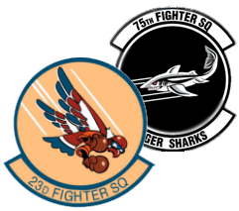

NATO Camp

LAN-Meeting Checklist

Inhalt:

- Systemvoraussetzungen Seite 2

- Falcon 4 Installation Seite 3

- Falcon 4 Setup Seite 4

- Game Voice Setup Seite 7

- Netzwerkeinstellungen Seite 8

- Fileserver Seite 10

- Onlineregeln mit Falcon 4.0 Seite 11

- AWACS / Briefing Checkliste Seite 14

- AWACS / Controller Hilfe u. Tips Seite 14

- Anfahrtsweg und Unterkunft Seite 18

Teilnehmer:

- 23rd VFS Hawks

- 75th VFS Tigersharks

- 1st G.U.N.S.

- 47th Dragonfighters

- Freelancer

Systemvoraussetzungen:

SOLANGE NICHTS GEGENTEILIGES IN DIESEM DOKUMENT STEHT IST ALLES SELBER MITZUNEHMEN UND ZU KONFIGURIEREN.

- Server OS Win 98(SE)/ME oder Win 2000/XP.

  - Wird durch Alex „Cop“ vorkonfiguriert gestellt.
  - Game Voice Server und Fileserver stellt Felix „Magic“

- Clients OS Win98(SE)/ME oder Win 2000/XP.

  - Hat jeder Pilot in eigener Verantwortung vorkonfiguriert mitzubringen.
  - Bzw. besteht die Möglichkeit dass jemand einen Zweitrechner mitbringt.
  - In diesem Fall ist eine Anfrage im Forum 23rd VFS zu stellen.
  - An die nötige Verkabelung ist zu denken.

- Eingabegeräte.

  - Joysticks (Hotas), Tastatur, Maus u.s.w.

- Netzwerkkarte 100Mbit / Full Duplex (UTP).

- Netzwerkkabel in ausreichender Länge.

  - Eine Länge von 5-10 Metern dürfte ausreichend sein!

- Microsoft Game Voice incl. Headset.

  - Lautsprecher für musikalische Unterhaltung können mitgebracht werden. Während Flugphasen sind diese aber zu deaktivieren.

- Netzsteckerleiste.

  - Damit man seinen ganzen Kabelsalat an eine Steckdose hängen kann
- Monitor

- Software

  - Falcon 4.0 Englische Version, Patch SP3, Betriebssystemsoftware.
  - Sonstige benötigte Treiber und Tools, die für eine Neuinstallation notwendig sein könnten.
  - Für die schnellste Variante empfehle ich Norton Ghost Image-Software

Falcon 4.0 Installation

Es ist vorgesehen, auf der LAN ein Verzeichnis einer installierten Falcon 4 Version auf dem Server freizugeben.
Auf diese Weise kann man vor Ort sein eigenes Falcon 4.0 Verzeichnis umbenennen und sichern. Die Kopie vom Server wird einfach in das eigene Falcon4-Verzeichnis kopiert. Die eigene Registry wird nicht verändert.
Dies hat den Vorteil, dass alle eine gleiche Version von Falcon 4.0 auf dem Rechner installiert haben. Das Hardwaresetup im F4-Patch hat man entsprechend dem Rechner noch zu konfigurieren (Glide/Direct3D).

Ansonsten wird mit dem Patch-Filter der 23rd VFS geflogen, der auf unserer HP zum Download bereit steht!
Für alle die daheim Falcon 4.0 noch mal installieren wollen folgt hier noch mal eine kurze Beschreibung einer Falcon 4.0 Installation.

Falcon 4.0 Installation

- Kopiere Pilotenfiles (Microprose\Falcon4\config\) in ein sicheres Verzeichnis.
- Kopiere TEs/Campaigns (Microprose\Falcon4\campaign\save\) in ein sicheres Verzeichnis.
- Deinstalliere F4 und lösche die restlichen Dateien im F4-Verzeichnis.
- Defragmentiere System.
- Reboot.
- Installiere F4 von der CD als Vollinstallation ins Standartverzeichnis.
- msvrct.dll im Falcon4-Verzeichnis löschen.
- Installiere den F4 108us.exe patch.
- Bei der deutschen Version ist vor dem 1.08 Patch der 1.07de Patch zu installieren.
- Kopiere aktuellen FalconSP3installer und den SP3hotfix ins Falcon4-Verzeichnis.
- F4-Patch Add-ons für neues 3D-Cockpit sowie für Skins.
- Installiere SP3-Patch. Danach F4-Patch entpacken (Über Filter speichern)
- Kopiere das 23rd-Standart-F4-Patch-Filter ins F4Patch-Verzeichnis.
- „All Filter“ nehmen und alle Patches deselecten. (Nicht auf apply!!)
- Gleich darauf den 23rd-Standart-F4-Patch-Filter wählen und „apply all“ wählen.
- Eigene notwendige Einstellungen in F4-Patch wegen vorhandener Hardware sind separat einzustellen.
- Reboot
- Defragmentieren

Falcon 4.0 Setup

- Verknüpfung

Verknüpfung der FalconSP.exe erstellen und ggf. folgende Parameter in der Verknüpfung hinzufügen:

FalconSP.exe -nomovie -screen

- Soundfiles

Soundfiles können nach Bedarf gegen andere ausgetauscht werden. Zu beachten ist dabei, dass man das original Falcon4-Sound-Verzeichnis sichert.

Weiterhin kann es durch Austausch der Sounddateien zu Problemen mit F4-Patch kommen, da durch F4-Patch selbst Sounddateien verändert werden.

Deshalb ist es empfehlenswert, zuerst F4 auf aktuellen Status zu patchen und dann im Anschluss, nach gesichertem Soundverzeichnis, manuell die Sounddateien hinein zu kopieren.
Falls man F4-Patch wieder starten möchte, sollte man das gesicherte Soundverzeichnisse wieder ins Originalverzeichnis umbenennen damit F4Patch auf dieses unverändertes Verzeichnis zurückgreifen kann.

- F4-Patch-Settings
Die eigene Logbuchdatei
sowie
die eigene
key file
nicht vergessen!!!

Skins

Ist jedem Piloten freigestellt!

2D/3D Cockpits

Ist jedem Piloten freigestellt!

Sky fix / Missile Trails / Sounds

Ist jedem Piloten freigestellt!

Bezüglich F4-Patch sollten ansonsten die laut Patch-Filter vorgegebenen Werte übernommen werden. Änderungen die hardwarespezifisch vorgenommen werden müssen sind freigestellt. (Glide/D3D).

- F4-Game-Settings

Für Realismus sollten alle diese Settings übernehmen:

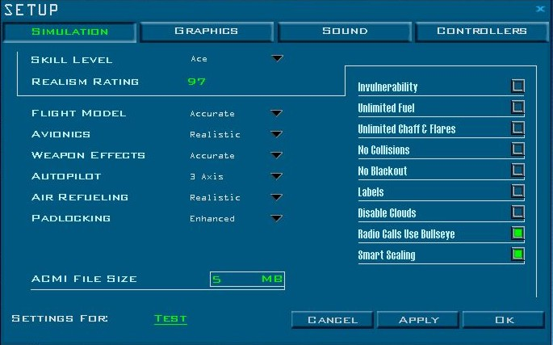

- Skill Level Ace
- Realism Rating mind. 97

- Flight Model Accurate
- Avionics Realistic
- Weapon Effects Accurate
- Autopilot 3 Axis
- Air Refuelling Realistic
- Padlocking Freigestellt

- Invulnerability Disabled
- Unlimited fuel Disabled
- Unlimited chaff/flares Disabled
- No collisions Disabled
- No Blackout Disabled
- Labels Disabled
- Disable clouds Disabled
- Radio calls use bullseye Enabled
- Smart scaling Freigestellt

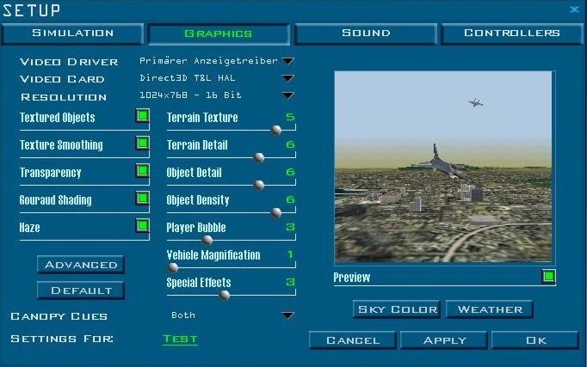

In Falcon 4.0 sollten folgende Einstellungen vorliegen!

- Objekt Density 6
- Player Bubble 3
- Vehicle Magnification 1

Die restlichen Settings wie Sound u.s.w kann man nach Rechnerleistung und eigenen Wünschen einstellen.

Für alle gilt:

Die external views sind nicht aktiviert!!!

Game Voice Setup

Bei den Einstellungen ist folgendes zu beachten:

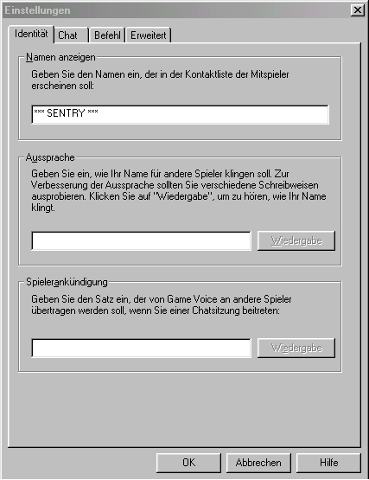
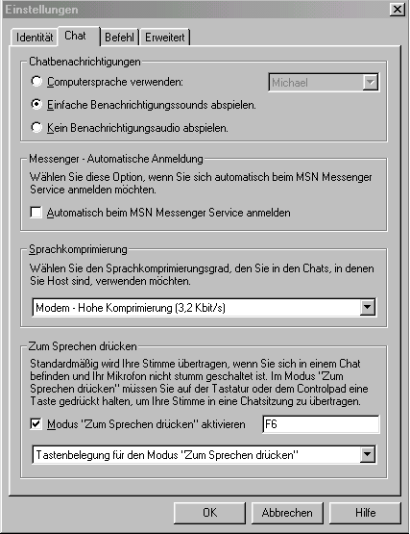

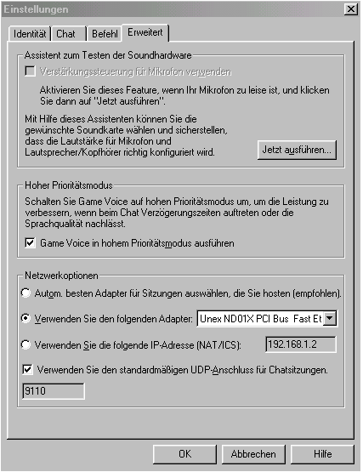
- Identität:

- Eigenes Callsign eingeben

- Chat:

- Komprimierung 3,2 kbit/s
- Zum Sprechen drücken aktivieren
(Keine Voice activation!!)

- Erweitert:

- Hoher Prioritätsmodus aktivieren
- Netzwerkmodus:
Den Adapter auswählen!

Netzwerkeinstellungen

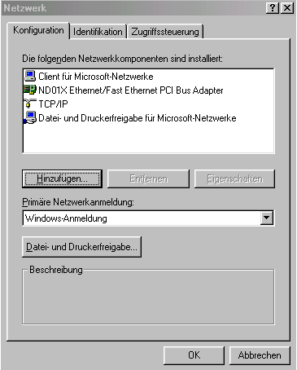
Über die Systemsteuerung sind folgende Netzwerkkomponenten zu installieren:

- Client für Microsoft-Netzwerke
- Netzwerkkarten Adapter
- TCP/IP Protokoll
- Datei- und Druckerfreigabe für MS-Netzwerke

Es sind keine Netzwerktweaks aus anderen Programmen zu benutzen!!! Es gelten die Standartwerte von Windows!!!

- Netzwerkkartenadapter

Beim Netzwerkadapter ist der als Auto Mode standartmäßig aktivierte Duplex Mode auf 100full Mode zu ändern.

- TCP/IP Protokoll

Hier ist die IP-Adresse wie nach Anlage festzulegen.

IP-Adresse: 192.168.0.*

Subnet Mask: 255.255.255.0

- Identifikation

Hier sind folgende Einstellungen vorzunehmen:

Computername: *Callsign*

Arbeitsgruppe: LAN

- Verteilung der IP´s nach den Teilnehmern

Game Server 192.168.0.1

Voice/File Server 192.168.0.2

Magic 192.168.0.3

Cop 192.168.0.4

RightStuff 192.168.0.5

Cougar 192.168.0.6

Predator 192.168.0.7

Buffalo 192.168.0.8

Condor 192.168.0.9

Whyper 192.168.0.10

BlackJack 192.168.0.11

Firebird 192.168.0.12

Falcas 192.168.0.13

JackSix 192.168.0.14

Fileserver

Auf dem Fileserver wird für alle zugänglich ein Verzeichnis frei gegeben.
Folgende Anmeldedaten gelten für den File-Server:

User: LAN
Pass: 23rd

Jeder Pilot kann in die entsprechenden Verzeichnisse Daten kopieren.

Es stehen folgende Verzeichnisse zur Auswahl:

- Falconstuff
- Fotos und Videos
- Screenshots
- Campaign und TEs
- MP3
- Sonstige Software

Onlineregeln

- Verbindung

  - Es wird im Comm Menü von Falcon 4.0 verbunden über

LAN

  - Die Bandbreite wird über das UI mit 256kb ausgewählt.

  - Der Server erhält über den Shortcut folgenden Eintrag

-bandwidth 6000

Nach Rücksprache mit den 1st G.U.N.S. war dies die Einstellung bei Camp Nassau.
Falls Probleme damit auftauchen, können wir vor Ort entsprechend Änderungen vornehmen.

- Regeln für Missionsplanung

  - Die Missionsplanung wird zu zweit durchgeführt um Fehler zu vermeiden.
  - Die Campaign läuft in Echtzeit ab.

  - Die Planung sollte so gestaltet sein, dass die Flüge mit einem Zeitunterschied von mind. 5 Minuten starten.

  - Wenn die Wegpunkte verschoben werden sind alle Schlösser im Waypoint-Screen des Flights zu öffnen. (Beachte Startzeiten und Wegpunkte innerhalb eines Packages)

  - Ebenso gilt dies, wenn man die Startzeiten verschiebt.

  - Bei Barcaps ist die „Time on station“ auf 0,00 zu setzen. (Beachte offene Schlösser im Waypoint-Screen)

- Ablauf einer Flugsession

Vor der Mission haben sich die Piloten in eine Teilnehmerliste einzutragen, damit die Planung erfolgen kann.

  - Die entsprechenden Missionsheets werden von den Planern ausgehängt.

  - Jeder kann sich in die Missionsheets als Pilot eintragen.

  - Es wird kein großes gemeinsames Briefing geben.

  - Diskussion und Missionsplanung innerhalb der eingeteilten Flüge

  - Wegpunkte und Waffen werden vorgegeben. Waffen können aber über die Planer noch kurzfristig (max. 15 Min vor dem erstem Takeoff) geändert werden. Nur der Lead darf Änderungen vorschlagen.

  - Die Channels im Game Voice sind selbstständig entsprechend der Flights zu verteilen. Es werden Keine Rampstarts durchgeführt, da diese Probleme bereiten.

  - Die Flüge haben sich selbstständig frühestens 5 Min. vor „Taxistart“ auf den Campaignserver einzuloggen und ihren Flug wahrzunehmen.

  - Es wir niemals alleine ausgestiegen!! Immer nur der gesamte Flight, nachdem er gelandet war oder abgeschossen wurde.

  - Nach Abschluss des Fluges, sind die Ergebnisse in das Mission sheet einzutragen.

  - Es wird ein Sierra Hotel mit Air to Air Kills geführt. Wenn man die eigene Maschine nicht nach Hause bringt, werden 5 Kills abgezogen.

  - Das Debriefing wird gemeinsam durchgeführt.

  - Für ein Debriefing steht uns ein Beamer zur Verfügung

- Verhaltensregeln

- Alle Piloten haben einen Reboot ihres Rechners durchzuführen um die Wahrscheinlichkeit eines Absturzes am geringsten zu halten.

  - Es werden keine Wegpunkte und Startzeiten mehr verändert!

  - Es wird keine Bewaffnung mehr verändert!

  - Die Bewaffnung wird nur über das Mission briefing nachgeprüft!

  - Sobald Piloten im Cockpit sind, dürfen keine Recons mehr auf der Map durchgeführt werden.

  - Während des Wechsels in die 3D-Welt soll der Voice Chat möglichst unterlassen werden bis der Lead eines Flights an Awacs

„all Pilots ready”

meldet!

  - Die Piloten melden sich beim Lead nach erfolgreichem Wechsel ins Cockpit.

  - Kein Pilot steigt nach einem CTD gleich wieder in das Spiel ein!

  - Diese Piloten erhalten ca.: 5 M in, nachdem alle gestartet sind, einzeln, nacheinander, die Erlaubnis sich wieder zum Host zu verbinden, und

  - jeweils einzeln auch wieder in Ihrem Flight zu starten! Dies soll Sync. Probl. vermeiden helfen. Ein REBOOT ist vor Einsteigen wieder Pflicht!

  - Bei einem CTD im Debriefing ist ebenfalls nicht mehr zum Host zu verbinden!

  - Das Debriefing ist falls möglich mittels Screenshot für den danach folgenden Flight-Debrief zu sichern.

  - Nachdem alle Spieler ausgestiegen sind wird der aktuelle Stand der Campaign für die nächste Missionsplanung gespeichert.

AWACS / Briefing Checkliste

- Bevor sich alle zur Lobby verbinden ist darauf zu achten, dass die jeweiligen Kanäle in GameVoice vergeben sind und keine Änderungen mehr nötig sind, am Besten auch gleich beim entsprechenden Package den Kanal notieren.

- Nun kann AWACS den Einstieg ins Spiel koordinieren und wartet auf die „Airborne“ Meldung aller Flights.

- Jetzt geht der eigentliche AWACS-Controller Job los.

- Bewährt hat sich die Kartenansicht mit dem Bullseye. Auf alle Fälle sollte man die Fighter aktiviert haben. Alles weitere ist je nach Mission einzustellen. Noch mal, auf keinen Fall das RECON öffnen.

- Ebenfalls nützlich ist die Tabelle mit allen Airfields + TACAN Kanal.

AWACS Controller Hilfe & Tipps

Ok, hier nun eine kurze Einführung als AWACS Controller. Dies soll Euch als Hilfe während des Einsatzes dienen um unseren Piloten die richtigen Anweisungen zu geben. Ich werde hier auch ausschließlich auf Falcon-nützliches eingehen.

Bullseye Calls

Grundsätzlich werden alle Calls im Bullseye Format durchgegeben. Dies würde z.B. so aussehen:

„Falcon1 Sentry, group bullseye one-tree-zero, twenty-five(130,25),fifteen thousand, track east, hostile, mig21, 4 contacts”.

- Erläuterung des Calls:

  - An wen geht der Call, von wem kommt der Call
  - generell werden Flugzeuge/Helicopter immer als group bezeichnet
  - bullseye
  - dann das bullseye heading, gesprochen in einzelnen Zahlen gefolgt von der range, gesprochen als eine Zahl
  - nun folgt die höhe feet
  - in welche Richtung fliegt die group (track)
  - und schließlich die ID, bei Falcon ziemlich einfach, hostile oder friendly
  - und jetzt kann sogenannte “fill in” Information folgen wie z.B. der Typ des Flugzeugs/Helicopters oder die Anzahl der contacts.

Tactical Calls

Sobald eine group eine Gefahr für die zu controllenden Flugzeuge wird, sprich sie nähert sich auf eine bestimmte Entfernung + Sie fliegt auf unsere eigenen Flugzeuge zu (hot), so wird sie als threat bezeichnet.

Sobald man eine threat group bekannt geben möchte, wechselt man zum tactical call, auch BRAA genannt. Wann dieser Zeitpunkt gekommen ist, hängt von der Geschwindigkeit, Typ des gegnerischen Flugzeugs sowie deren Bewaffnung ab.

Eine SU-27 bewaffnet mit AA-12 die mit 650 Kts auf 30nm herankommt ist definitiv ein threat. Dagegen ist ein 4-ship MIG-19 bewaffnet mit AA-7, 300 Kts schnell auf 1000 Fuß (wahrscheinlich A-G Mission) keineswegs gefährlich, selbst wenn sie nur 15nm entfernt sind.
Und hier nun ein Beispiel:

„Falcon1 Sentry, threat, two-tree-five, fifteen, five thousand, MIG-21“.

Der tactical call kann auch auf Wunsch der zu controllenden Flugzeuge verwendet werden, dabei ist darauf zu achten dass man statt bullseye, den prefix BRAA verwendet, bei jedem Call, hier ein Beispiel:

„Falcon1 Sentry, group BRAA tree-tree-zero, thirty, five thousand, cold, MIG-23“.

- Erläuterung der Calls:

Im Grunde wie oben, allerdings ist wie gesagt darauf zu achten dass Ihr immer BRAA vor den Call stellt. Auch solltet Ihr immer den Aspect mit angeben, z.B. hot/cold. Bei einem threat call ist es festgelegt dass der Call im BRAA Format kommt, ebenso ist der Gegner Hot (sonst wäre er kein threat) !

So, es folgen noch ein paar Allgemeine Informationen sowie nützliche Brevity’s.

Weitere Brevity Words

Wenn Ihr mehrere groups auf der Karte habt die im Umfeld unsere eigenen Flugzeuge sind, dann solltet Ihr sie auch alle mitteilen, aber wie ?

Ganz einfach, Ihr macht einfach mehrere „Bullseye Calls“ und „nummeriert“ die groups einfach durch,

z.B. „first group, bullseye .....second group, bullseye ....“.

Wenn Ihr einmal dieses sogenannte „label“ vergeben habt, bleibt es an den groups hängen, d.h. wenn sich jetzt die groups bewegen und die second group auf einmal näher an unseren eigenen dran ist als die first group, dann ist sie trotzdem noch die second group !
Irgendwie sind unsere Jungs im dogfight mit den bösen MIG’s und wissen nicht mehr wo ihnen der Kopf steht, das einzigste was ein guter AWACS-Controller machen kann ist ihnen zu sagen wohin sie fliegen können um aus dem Schlammassel herauszukommen. Das würde dann so aussehen:

„Falcon 1, green northwest“.

Das Brevity Wort green bedeutet dass in der angegebenen Richtung kein threat ist !

Ihr schaut Euch das Geschehen auf der Karte an und seht dass eine gegnerische group ein Ziel bei uns angreifen möchte oder sich an unsere Flugzeuge heranschleicht.

Erst mal gebt Ihr die normalen Bullseye Calls, wenn unsere Fighter nicht reagieren könnt Ihr sie dazu bringen eine ganz bestimmte group zu engagen.
Der Call würde so aussehen:

„Falcon 1, target, group, bullseye one-five-zero, thirty-five, twenty-five-thousand, track west, TU-16’s”.

Das Brevity Wort „target“ bedeutet in diesem Fall nicht das dort ein Ziel ist (schon irgendwie, allerdings gibt es diese Bedeutung nicht), sondern dass die Fighter ein Ziel „targeten“ sollen, sprich ein Flugzeug/Helicopter mit dem Radar aufschalten, die Ziele „sorten“ und dann „engagen“.

Den gleichen Call könnt Ihr auch als „Tactical Call“ geben, das Brevity Wort heißt dann snap. Der Call wird wie der normale „Tactical Call“ aufgebaut.
Beispiel:

„Falcon 1, snap, two-tree-zero, ten, tree-thousand, MIG-21“.

Allgemeine Informationen & Tipps

Normalerweise sollten sich alle Flights sobald sie Airborne sind bei dem AWACS Controller „anmelden“, sprich sie geben einen kurzen Funkspruch ab. Ab jetzt ist der Controller ebenso verantwortlich für die Packages wie der Flight-Lead oder der Mission-Commander.

Der Controller sollte die Piloten so gut es geht mit Informationen versorgen, dabei aber unrelevantes ausfiltern. Außerdem sollte der AWACS Controller nur mit „Befehlen“ eingreifen, wenn es offensichtlich ist dass die Piloten die Übersicht verloren haben oder aufgrund der Situation die Missionsziele abgeändert werden müssen.

Einfach gesagt, alles was AWACS weiß, aufgrund der besseren Übersicht, sollte den Piloten mitgeteilt werden.

Anfahrtsweg und Unterkunft

Adresse:
NATO E-3A Component
Lilienthalallee 100
52511 Geilenkirchen

Diese Wegbeschreibung soll euch die Anfahrt erleichtern. Da es mehr Anfahrtsrouten gibt als wir beschreiben können beschränken wir uns auf die Anfahrt von der A44 aus nach Geilenkirchen und von dort weiter zur NATO Base. Zusätzlich stehen drei PDF Dateien mit den Anfahrtsrouten von Düsseldorf, Köln und Aachen aus zum Download bereit. Die Bilder und Wegbeschreibungen stammen aus dem Internet der verschiedensten Reiserouteplanern. Bei den Wegbeschreibungen geht es bei den jeweiligen Städten vom Zentrum weg also könnt bzw. müsst ihr einen gewissen Teil der Beschreibung ignorieren.

Nun aber zum Wesentlichen:

Bild 1: Übersichtskarte, Anfahrt Köln-Geilenkirchen

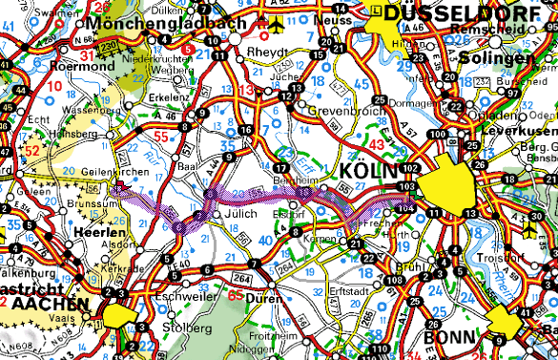

Auf dieser Karte ist die Lila schraffierte Strecke zwischen den Punkten 6 und 8 die A44. Dieser Autobahnabschnitt wird für die meisten der Wichtigste sein, deshalb noch etwas detaillierter:

Bild 2: A44, Jülich – Geilenkirchen (Unser, im Ruhestand befindliches Mitglied, BLADE wohnt in Jülich)

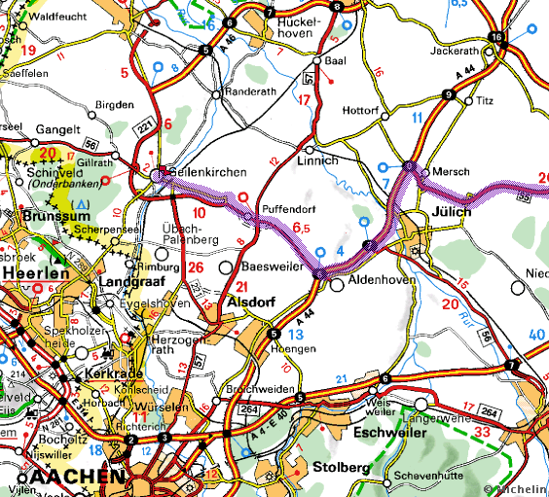

Bei Aldenhoven wird es interessant. Runter von der A44 auf die B56. Anhand dieses Streckenabschnittes möchte ich euch auch die weitere Strecke auf der B56 erklären. Ihr müsst bis in den Süd-Westen von Geilenkirchen fahren, nämlich genau bis zur FÜNFTEN (5) Brücke. Also genau bis zu der, die am linken Bildrand liegt. An dieser Stelle werdet ihr von der B56 auf die L42 abfahren.

Auf den restlichen Bilden ist die Anfahrt bis zur NATO E3A Component zu sehen. Auf der L42 geht es ein kurzes Stück Süd-Süd-West. Wie ihr sehen könnt macht die L42 einen leichten Knick in den Süden. Ihr müsst an diesem Punkt rechtslastig fahren und eurer Nase folgen bis ihr von der IMP gestoppt werdet. Ist doch recht einfach, oder?

Bild 3: A44 – B56

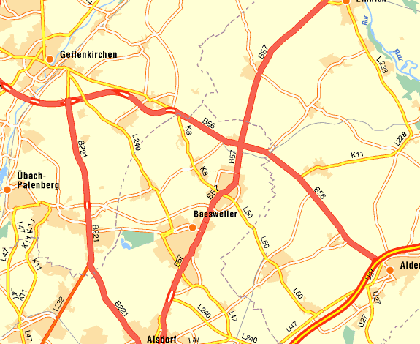

Bild 4: B56 – L42

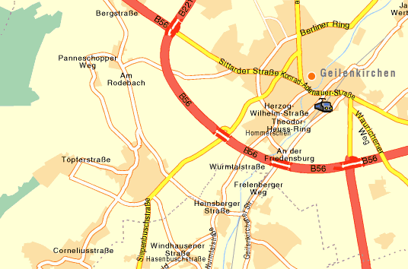

Bild 5: L42 – Lilienthalallee

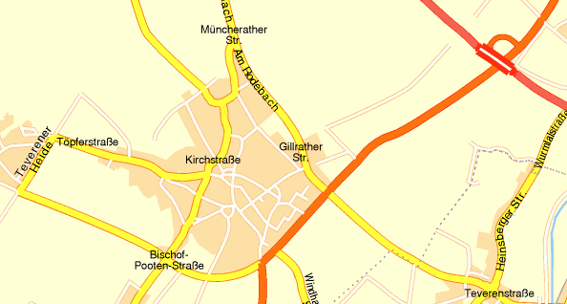

Bild 6: Lilienthalallee 100, NATO E3A Component

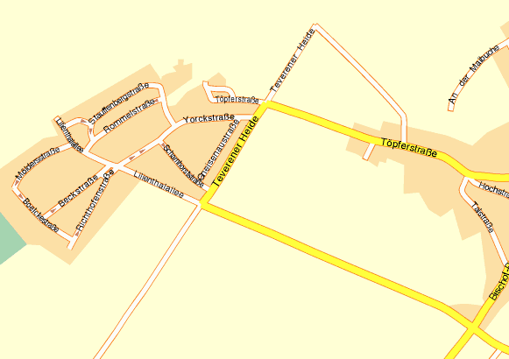

- Was ihr sonst noch mitbringen solltet!

- Fliegerfilme/Dokumentationen
- Personalausweis
- Sportkleidung falls benötigt
- ….und gute Laune natürlich!!!!

Näheres könnt ihr auch über ICQ (siehe HP) oder Mail über mich erfragen!

Lt. Col. Felix „Magic“ Högerl

Col. Alex „Cop“ Niklaus

Command staff of the 23rd VFS « Hawks »

